Guide for måling og fremsendelse af data

Følgende guide er skrevet, som et led i indsamling og fremsendelse af data. Guiden indeholder 2 fokuspunkter – ”Måling af data” og ”Eksport af data”. Indsamlingen af data sker ved hjælp af teknologierne ”Apple Watch” (herefter refereret som ’uret’) og ”iOS telefoner” (herefter refereret som ’telefonen’). Det forudsættes også at der anvendes et Apple Watch fra serien 4 eller senere.

# Måling af data vha. Apple Watch

Guiden forudsætter at uret og telefonen allerede er parret, så guiden kun arbejder med den mest centrale opsætning. Hvis dette ikke er tilfældet, så henvises der til officielle guides, som medfølger ved køb af ”Apple Watch”, samt guides der kan findes på ”Apples” egen hjemmeside.

Som et led i indsamling og registrering af data vil følgende kriterier gøre sig gældende:

* Inden måling begynder, skal uret indstilles til personens primære ”ur-hånd”. På mobilen:
  1. Naviger til appen ”Watch”
  2. Herfra videre til ”Generelt” og ”Retning på ur”

(Mobilappen ”Watch” $→$”Generelt” $→$”Retning på ur”).

* 1. Indstil her uret til personens primære ”ur-hånd”.
  2. Indstil retningen af urskiven, så personen nemt[1] har adgang til ”Digital Crown” med modsatte hånd til ”ur-hånden”.
* Klargør for måling:
  1. Fastgør uret til personens primære håndled, så der skabes en solid kontaktflade mellem urets sensor[2] og personens arm.
  2. Tjek her om uret har mulighed for at måle data, ved f.eks. at åbne appen ”Hjerte”(”Puls”) på uret display og se at der registreres en puls efter en lille registreringsperiode.

Efter opsætning af uret til personen kan uret anvendes til at registrere data.

1. Åben app ”EKG” på uret
2. Lad personen hvile fast med én finger[3] på ”Digital Crown” for at starte EKG-registreringen
3. Personen beholder fingeren på ”Digital Crown” under hele EKG-registreringen, som tager 30 sekunder om at udføre.
4. Personen slipper ”Digital Crown” efter EKG-registreringen er afsluttet
5. Noter for EKG-registreringen, om personen var i hvile, gik eller fysisk aktiv

# Eksport af data vha. Apple Watch

Efter registrering af nødvendigt data kan de eksporteres som en komprimeret mappe. Følgende aktiviteter, beskriver, hvordan data kan eksporteres:

1. På mobilen åbnes appen ”Sundhed”
2. På forsiden af appen åbnes ”Personinformationer”, som findes i højre øverste hjørne og ligner hoved og skulderne af en person
3. Tryk på knappen ”Eksporter alle sundhedsdata”
4. Efter mobilen er færdig med at komprimere EKG-data, vælges funktionen ”Mail” for overførelse af data til e-mailadressen: ”mabh@eaaa.dk”[4]

Data der sendes:

Telefonens stamdata, sundhedsdata og optaget EKG, herunder vises et udsnit af et optaget EKG-måling

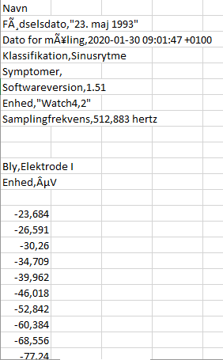

1. Da et standard EKG-signal på ”Apple Watch” tager 30 sekunder om at lave, så skal det være muligt at kunne tilgå ”Digital Crown” naturligt med den ikke-ur-bærende hånd.
2. Urets sensor er placeret på urets inderside (modsat urets display)
3. Her anvendes en vilkårlig finger fra personens anden hånd, som ikke bærer uret
4. Hvordan forholder dette sig til GDPR mv.? Stamdata kommer fra tilkoblet iPhone